Оглавление

Вступление-----------------------------------------------------------2

Основная часть------------------------------------------------------3-9

Заключение-----------------------------------------------------------10

Литература------------------------------------------------------------11

Приложение-----------------------------------------------------------12-13

Вступление

«Если есть восьмое чудо света,
то, несомненно, Армения!»
Д.Г.Байрон

Я долго думала, какую тему взять за основу своей работы, но выбор остановила на той, которая касается моей Родины. Это тема - геноцид армянского народа.
Я бы хотела сама разобраться в этой проблеме. Возможно, открыть для себя много неизвестных мне фактов. Многие даже не знают о геноциде армян. Я бы хотела всем рассказать об этом.

Цель работы:

- доказать, что геноцид, самое страшное преступление против народа;
- выяснить, коснулся ли геноцид моей семьи.

Методы исследования:

- обзор литературы;
- работа с документами;
- работа со статьями «Декларации прав человека»;
- беседа с Хуршудян М.А. и Афанц Л.С. и Хуршудян К.М.

Основная часть

Геноцид армян 1915-1923 гг. в Османской Турции - первое в истории человечества широкомасштабное международное преступление, совершенное с целью убийства целого народа по политическим мотивам. Преднамеренные действия турецкого правительства, отраженные в объективно констатируемых бесспорных фактах и подтверждаемые неопровержимыми документами и свидетельствами из самых различных источников, полностью соответствуют составу преступления геноцида и подпадают под его определение в международном праве. Скрыть от мира физическое уничтожение одного из древнейших народов мира, внесшего крупный вклад в развитие человеческой цивилизации, - задача непосильная. Армения (Западная) без армян - сама по себе представляет неопровержимое доказательство геноцида. Столь же беспомощны попытки оправдать эти действия соображениями "государственной безопасности" и "правом на сохранение", к которым прибегали и сами организаторы и исполнители этого преступления: они ясно и недвусмысленно отвергаются международным правом. Накануне первой мировой войны руководители младотурецкого правительства разработали конкретную программу уничтожения армянского населения в стране. Указы министра внутренних дел Турции Талаата - бея, относительно обращения с выселенными армянами давались совершенно конкретно в его телеграммах. В одной из телеграмм Талаат-бей разъясняет, что правительство решило полностью уничтожить армян, проживающих в Турции. "Невзирая на женщин, детей и больных, какими бы трагичными ни были методы уничтожения, не принимая во внимание чувство совести - положите конец их существованию", - говорится в одной из телеграмм турецкого министра. Свой чудовищный план младотурки осуществили методично и беспощадно. Вначале они весной 1915 года тайно истребили интеллигенцию и боеспособное армянское население, а затем перешли к открытой и массовой резне женщин, детей и стариков. Часть беззащитного армянского населения была уничтожена в родных селах и городах, другая часть, насильственно депортированная - в пути. Те же, кто добрался до пустынь Месопотамии, погибли, изнуренные голодом, болезнями, а также от рук жандармов и наемных убийц. В числе сотен тысяч погибших были выдающиеся армянские писатели, публицисты и поэты - Григор Зограб, Даниел Варужан, Сиаманто, Севак Зардарян и многие другие деятели литературы, науки и искусства. Великий армянский композитор Комитас, уцелевший лишь благодаря случайности, не вынес этих ужасов и лишился рассудка. Геноцид армян, начатый в апреле 1915 года, продолжался и в 1916 -1918 годах. Он распространился на все части Западной Армении, на все провинции Османской империи, населенные армянами. От Самсуна до Тигранакерта не спасся почти ни один армянин. Резни были в Муше, Багеше, Тигранакерте, Едесии, Трапезунде, Балу и Ерзнка - Камахе. В других провинциях Турции некоторым удалось чудом спастись, но таких было не более пяти процентов. При изучении данного материала, я встречалась с выводами о том, что политика турецкого правительства не встречала достойного отпора со стороны армян, эта чистая ложь. Несмотря на тяжелые условия и неравенство сил, армяне не раз с оружием в руках выступали против младотурецких палачей, сражаясь за свою честь, национальное достоинство, физическое существование. Однако нужно учесть то обстоятельство, что армянское население находилось в самых неблагоприятных и тяжелых условиях: не было оружия, армянские провинции были отрезаны друг от друга, а значительная часть боеспособного мужского населения была призвана в турецкую армию и тайно истреблена. Каково же общее число погибших армян? Подробное изучение вопроса не оставляет сомнений в том, что в годы господства младотурок погибло более полутора миллиона человек, примерно 800 тысяч беженцев нашли убежище на Кавказе, Арабском Востоке и в других странах Европы и в США. Если в 1870-е годы в Западной Армении проживало более трех миллионов армян, то в 1918 - менее 200 тысяч. Против геноцида армянского народа выступила передовая общественность того времени - Максим Горький, Валерий Брюсов, Анатоль Франс, Ромен Роллан, Фритьоф Нансен и другие. Чудовищность преступления, совершенного младотурками, признавали даже союзники Турции в первой мировой войне. Так, германский консул в Эрзруме Шойбнер-Рихтер 2 июня 1915 телеграфировал в свое посольство в Константинополе, что депортация армян "равносильна массовому истреблению". Немецкий посол Вангенгейм, имевший тесные контакты с главарями младотурок, доносил 7 июля 1915 года канцлеру Германии Бетману-Гольвегу, что турецкое правительство "в самом деле поставило своей целью уничтожение армянской нации в турецком государстве". В 1915 году шла первая мировая война, в которой участвовала Россия. Турция также принимала в ней участие. Армения помогала России в этой войне, это очень не нравилось Турции. И именно в ходе этой ненависти и началось истребление армянского народа. Армяне это единственный народ, который поплатился кровью ради дружбы с Россией. Турецкий народ по отношению к армянам проявлял себя зверски, беспощадно убивая женщин, детей, стариков они думали только о том, чтобы истребить армянский народ. Что заставляло их совершать, эти поступки – необъяснимо. Мне это не понятно. У них была своя некая неприязнь к армянскому народу, которую, на мой взгляд, сейчас уже не объяснить. Если даже иметь неприязнь к какой-либо нации нужно это удерживать в себе, но не обрушивать всю злобу на невинных людей. Несмотря на все, что обрушилось на плечи этого народа, армяне все выдержали, и сохранили свою сильнейшую державу, показали, что никто и не что не может их истребить. Удар, нанесенный армянскому народу младотурецким режимом весной–летом 1915 года, оказался беспрецедентным по своей разрушительности. Именно поэтому, рассеянные сегодня по всему миру армяне отмечают 24-е апреля, как день поминовения жертв геноцида. В Армении в этот день десятки тысяч людей совершают восхождение к Мемориалу геноцида на холме Цицернакаберд в Ереване, в армянских церквях во всех странах мира проводятся траурные службы. Армяне во всем мире в этот день отдают честь погибшим в период Геноцида 1915 года, во всех странах проходят демонстрации армян.
Народ древнейший из древнейших,
Он часто был врагами бит,
Но дух народа - дух сильнейший
Его от гибели хранит...
Империй много в мире пало -
Как АссирИя, Вавелон,
Звезда-ж Армении восстала
Из пепла вновь на небосклон
Сквозь многие века страданий
Сквозь войны, рабство и резню
Несли свой тяжкий крест Армяне
И верили в свою страну...
В свою Великую страну...
Страну Великого Тиграна
Который был царем царей
Он создал Царство трех морей
И завещал его армянам...
Страну камней и абрикосов
Где Сыну Божьему - Христосу
Поверили как своему
Связав навеки с ним судьбу...
Страну, где Ной сошел на сушу,
Где отдавал за веру душу
Святой Вардан Мамиконян,
Он пал воимя всех христиан...
Страну где пел Саят Нова
И через многие века
Нам пронесла его строка
Любви прекрасные слова...
Страну где Арарат высокий
Такой нам близкий, но далекий
Стоит у Турции в плену...
Он тоже верит в ту страну...
Он верит, что настанет день,
Когда великих предков тень
Разбудит силу в нас и мощь
Чтобы стране своей помочь
Помочь вернуть былую славу,
Помочь вернуть былой заряд,
Тогда скажу нам честь и слава!
КОГДА ВЕРНЕМ НАШ АРАРАТ!!!

Но народ, ради которого надо осознанно идти на любые жертвы, священен до тех пор, пока выполняет предназначенную ему роль. Если же он откажется от этой роли и не оправдает надежд лидеров, тогда перестанет быть "священным", превратится в "подлеца". Народ, не оценивающий принесенные ради него жертвы и отказывающий своим лидерам в поддержке, будет ими проклят. В печатных органах младотурок начала XX века часто встречаются гневные статьи, чернившие неоправдавший их ожидания народ: "Кто виноват? ...Народ"; "Пусть будет проклят народ, который сохраняет равнодушие перед кричащей подлостью".
Исследование темы взаимозависимости турецкого национального сознания и геноцида армян чревато большими трудностями. Речь идет не о трудностях академического характера, сопровождающих любое исследование. Избранная мною тема отличается тем, что посвященные ей научные исследования до сих пор находятся под влиянием пережитых событий и под давлением общественной и индивидуальной памяти самих исследователей. Негативное отношение официальной Турции к этой проблеме и отсутствие критического подхода к ней в турецком обществе лишь усугубляют положение, сводя суть дискуссий к простому доказательству или отрицанию факта геноцида... После Геноцида туркам удалось, захватит многие наши самые красивые города. Турция, отказываясь признать геноцид 1915 года, до сегодняшнего дня лишает и продолжает лишать армянский народ права на собственную историю.
В Декларации прав человека есть такие статьи:
Статья 5
Никто не должен подвергаться пыткам или жестоким, бесчеловечным или унижающим его достоинство обращению и наказанию.
Статья 6
Каждый человек, где бы он ни находился, имеет право на признание его правосубъектности.
Статья 13
Каждый человек имеет право свободно передвигаться и выбирать себе местожительство в пределах каждого государства.

Познакомившись со статьями, понимаешь, что по нынешнему законодательству действия турецкого правительства были незаконны, неправомерны! К сожалению, в те годы не существовало никаких официальных документов как-либо защищающих права человека. Как мы знаем, первая декларация прав человека была подписана лишь в 1948 году.
Сейчас практически нет такой армянской семьи, чьи предки бы не пострадали от действий турецких властей в 1915 году. К сожалению, геноцид коснулся и нашей семьи. Как рассказал мой дедушка, Хуршудян Марат Аренович, его предки изначально жили на территории Западной Армении. Мой прапрадедушка оказался в США в 1914году до этих трагических событий. Он приехал в туда на заработки. Однако, находясь в безопасности, мой прапрадедушка лишился абсолютно всех своих близких и родных, которых уничтожили во время геноцида. Узнав, что в США спасли от геноцида и привезли в свою страну многих сирот из западной Армении, он обошел все сиротские дома, пока не нашел девушку из своей деревни, на которой женился. Ее звали Астхик. В связи с начавшимися действиями против армянского народа, чтобы выжить, предки бабушки бежали со своих земель и прятались в других районах Армении. Так, семья моей бабушки оказалась в Нагорном Карабахе, а семья дедушки в центральной Армении, а именно территории близ Еревана, село Гарни. Род Хуршудянов обосновался там, и они делали всё для процветания своего села, района. Когда я узнаю всё это, становится не по себе. Одно дело, когда слышишь о том, что приходилось переживать разным семьям, совершенно другое – знать, что твои предки так же пострадали от жестоких, зверских действий со стороны турецкого правительства. Многие исконно армянские города остались во владении Турции. Но для каждого армянина сейчас важнее признание самого факта геноцида и возвращение Арарата на историческую Родину.
Вернёмся к Нагорному Карабаху. Сейчас это так же непризнанная территория, существует Нагорно-Карабахская республика, которая так же является исторически армянской. Со стороны Азербайджана выдвигаются права на эти земли. В 1991-1993 годах была война между Арменией и Азербайджаном, которая, к сожалению, ничем не закончилась, и обе стороны понесли потери. Мой отец так же участвовал в Карабахской войне. Папа записался в военкомат добровольно. Он провел все каникулы все свое детство в нагорном Карабахе, так как там живут предки его мамы. И чувство долго не давало ему покоя. Отправили в Карабах без военной техники и оружия. Уже на месте их отряд подбил несколько азербайджанских танков и на этих танках вели дальше бой. Пробыл на войне 3месяца. Во время боев были подбиты 2 танка и погибли бойцы. Лишь один танк в котором находился мой отец вместе со своим экипажем чудом остался жив. На них прицелился азербайджанский стрелок с минометом и за считанный секунды они успели одним оставшимся снарядом ударить по противнику. После войны долгое время не мог оправится от увиденного, от потери друзей. До сих пор вопрос с нагорным Карабахом не решен. Каждая сторона в этом вопросе утверждает, что та или иная часть территории принадлежит ей. Я полагаю, что решение этого конфликта достаточно просто. Прежде всего, нужно обратиться к истории и выяснить, кому изначально принадлежат данные территории.
Завершитьсвою работу я хотела бы словами Уильяма Сарояна, "Хотел бы я знать найдется ль в мире сила, которая способна уничтожить этот народ, это малое племя скромных людей, чьи войны все отыграны и проиграны, чье государство полностью уничтожено, чья литература не прочитана, музыка не услышана, а на молитвы больше нет ответа. Ну же, вперед! Уничтожьте Армению! Увидите, удастся это вам? Пошлите их в пустыню без пищи и воды. Сожгите их дома и церкви. А потом посмотрите, не окажется ли, что будут они смеяться, петь и снова возносить молитвы. Потому что если хотя бы двоим из них доведется встретиться в этом мире, увидите, они создадут новую Армению!"

Заключение

В своей работе я попыталась показать на примере геноцида армянского народа, что:
- каждый народ имеет право на свою историческую родину;
- преступления и зло совершенные против народа, должно быть признано и осуждено;
- геноцид коснулся каждой армянской семьи, в том числе к роду Хуршудян, к которому я отношусь.

Данная тема меня сильно взволновала, под впечатлением изученного материала у меня родилось стихотворение
Любой армянин будет до смерти кричать:
«Армения – ты моя мать!»
Отдавшие жизни за нас наши деды
Видеть свободными нас лишь хотели.
До последнего слова, до последнего вздоха,
Было много крови, но не было стона!
Пускай навсегда запомнит наш враг
Красно – сине – оранжевый - это наш флаг!
С ним мы родились, с ним и умрем,
С ним в бой мы вступим, его домой и вернем.
Пускай многих убыли, но не смогли подчинить
Нас все еще много, нас нельзя истребить!
(Л.Хуршудян)

Литература:

- Амиханян М.Д «Геноцид армян» 2-е издание Ереван, «Айастан», 1990г.

- Барсегов Ю.Г. «Геноцид армян-преступление против человечества Ереван, «Айастан», 1990г.

- Нерсисян М.Г. «Геноцид армян 1915-1916гг» Ереван, «Арересум- Ани», 1995г.

- Цыбуленко Е.Н. «Чему научил человечество геноцид армянского народа?»

- Саакян Р.Г «Геноцид армян в Османской империи»

- Декларации прав человека.

ПРИЛОЖЕНИЕ

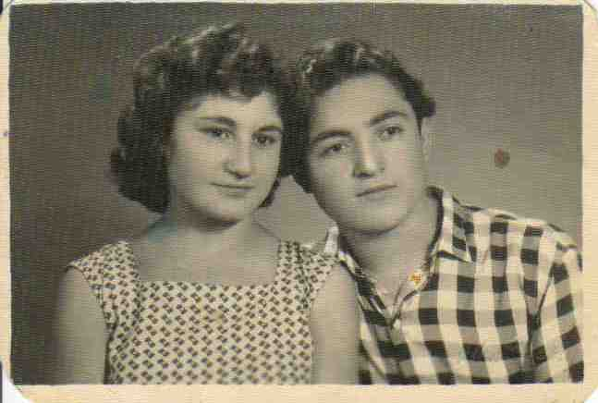

Афанц Л.С. и Хуршудян М.А. - 1962г.

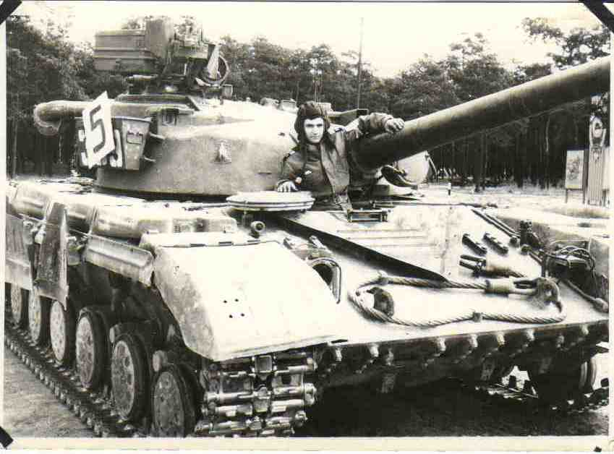

Хуршудян К.М. - Нагорный Карабах 1991г.

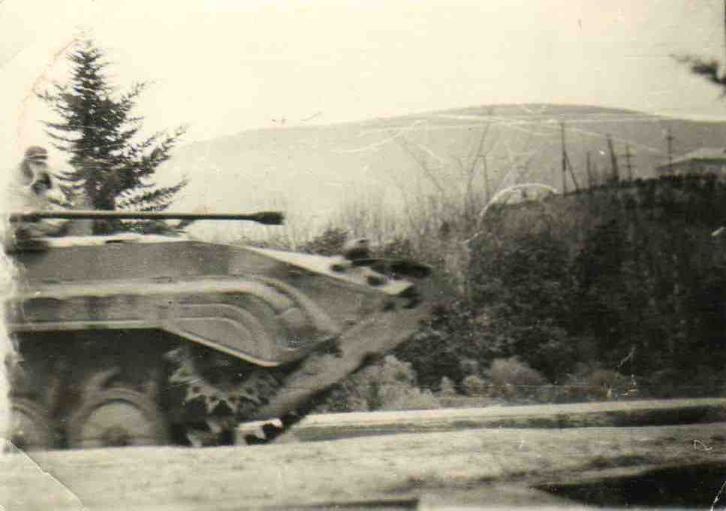
Нагорный Карабах 1991г.

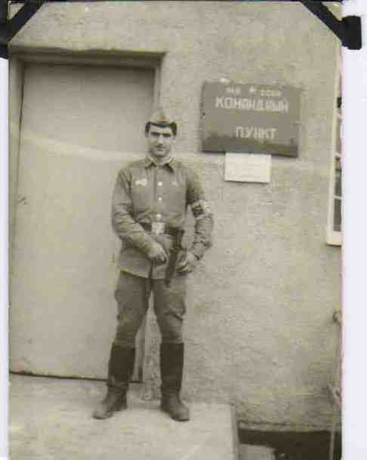Командный пункт 1991г

